Лекция 3. Дифференциальные уравнения высших порядков
Дифференциальным уравнением порядка называется соотношение, связывающее независимую переменную , неизвестную функцию , и ее производные различных порядков до включительно. Порядком дифференциального уравнения считается порядок старшей производной, входящей в это соотношение.
Дифференциальным уравнением порядка называется соотношение 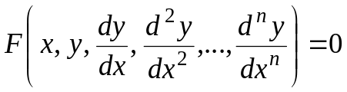. Частным решением дифференциального уравнения называется любая функция 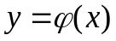, при подстановке которой в уравнение, оно превращается в тождество. Если из уравнения удается 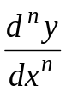 выразить через остальные величины, то есть удается его представить в виде 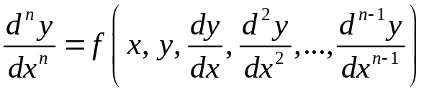, (1)
То такое уравнение называется разрешенным относительно старшей производной.

Задачей Коши для уравнения (1) называется задача отыскания решения этого уравнения, удовлетворяющего условиям 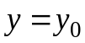, 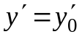, 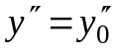,…, 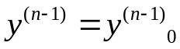 при 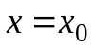, То есть, в задаче Коши для дифференциального уравнения порядка должны быть заданы начальных условий – функция и все производные до порядка 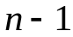включительно
Теорема существования и единственности решения задачи Коши.
Теорема дается без доказательства и не в самой сильной формулировке.
Теорема. Если функция 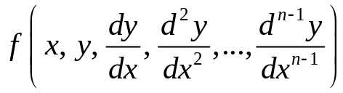 непрерывна по всем переменным и имеет непрерывные частные производные, то задача Коши имеет решение и, при этом, единственное.
Понятие общего решения. Как было сказано ранее, решение дифференциального уравнения порядка зависит от начальных условий.
Общим решением дифференциального уравнения (1) называется совокупность функций 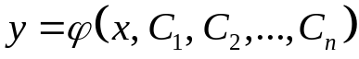, где 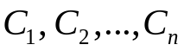 -произвольные постоянные, удовлетворяющая следующим двум условиям.
- При любых значениях произвольных постоянных функция является частным решением этого уравнения.
- Для любых начальных условий задачи Коши , , ,…, 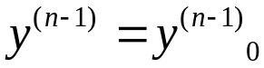 при существует такой набор произвольных постоянных , что они будут выполнены.
Кроме задачи Коши для дифференциальных уравнений порядка , существует понятие краевой задачи. Суть краевой задачи на пальцах следующая. Имеется отрезок 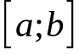. На границах этого отрезка заданы условия на функцию и ее производные. Всего условий. Так вот, как правило, решение краевой задачи, это более трудная проблема, чем задачи Коши. Далеко не всегда краевая задача имеет решение и не всегда - единственное.
Простейший пример краевой задачи. Имеется дифференциальное уравнение второго порядка, а значения функции заданы на двух концах отрезка.
Есть очень мало классов дифференциальных уравнений, которые удается решить аналитически. Как правило, считается, что чем выше порядок уравнения, тем труднее его решение. Поэтому мы сейчас будем изучать классы уравнений, допускающие понижение порядка.
Но сначала начнем с одного простого уравнения.
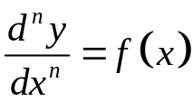
Вспомним, что
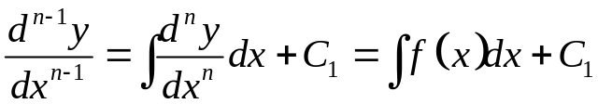.
Аналогично
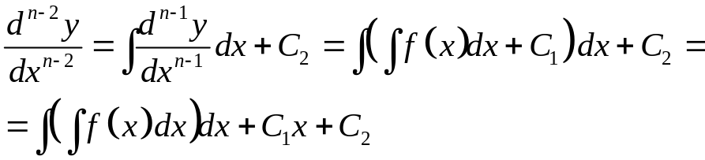
И так далее
Пример.
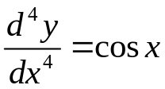
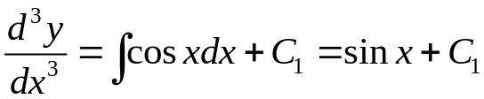
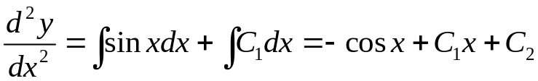
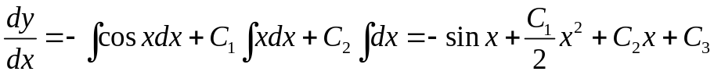
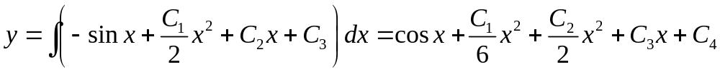
Рассмотрим следующий тип уравнений
Пусть дано уравнение порядка n вида
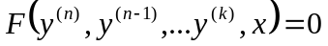,
то есть в данное уравнение явно не входят неизвестная функция и производные этой функции до порядка k-1 включительно. Введем новую неизвестную функцию 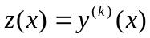. Производные функции 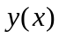 выразятся через производные функции 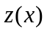 следующим образом: 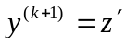,…, 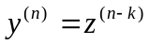. Подставляя в исходное уравнение, получаем 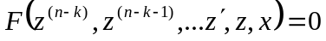. Полученное уравнение для функции является уравнением более низкого порядка. Если функция определена, то функция определяется интегрированием соотношения 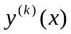=, как мы только что проделывали
Пример. При x>0 найти общее решение дифференциального уравнения
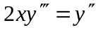.
Это уравнение явно не содержит y и 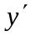. Обозначим 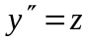. Тогда: , 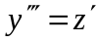. Подставляя в исходное уравнение, получаем
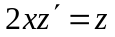.
Я надеюсь, что вы не забыли еще материал предыдущих лекций и обнаружите, что уравнение для определения функции является уравнением с разделяющимися переменными. Найдем его решение: 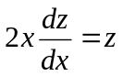; 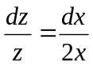; 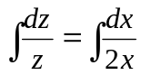; 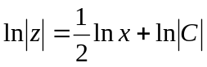; 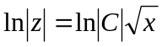; 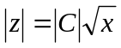; 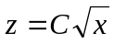.
Так как , то 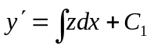=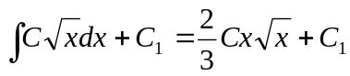. Тогда 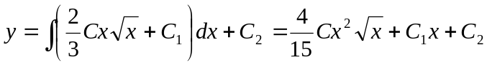.
Обозначим 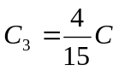.
Ответ: 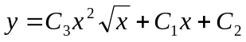, где 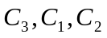 - произвольные постоянные.
Следующий тип уравнений – это уравнения вида
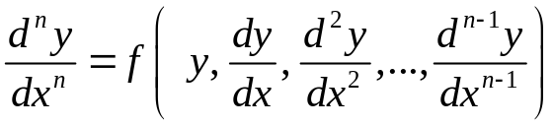,
То есть уравнения, которые явно не содержат независимую переменную . (Мы будем рассматривать только уравнения второго порядка, однако предложенный метод применим и для уравнений более высокого порядка.) Пусть дано уравнение вида
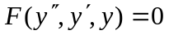.
Будем искать производную как функцию в виде 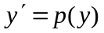, где 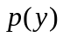 - неизвестная функция. Тогда
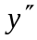=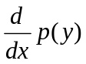=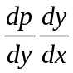=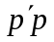.
Подставляя и в исходное уравнение, получаем
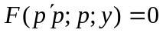.
Полученное уравнение является уравнением первого порядка для функции . Если нам удастся найти функцию , то для определении имеем уравнение , которое является уравнением с разделяющимися пере6менными.
Замечание. При изложенном методе могут быть потерянны решения 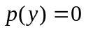, то есть 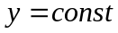. Поэтому такие решения рекомендуется выписывать отдельно.
Пример. Найти решение задачи Коши:
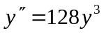, 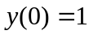, 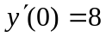.
Будем искать в виде . Тогда 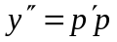. Подставляя и в исходное уравнение, получаем
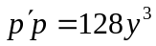. Полученное для уравнение является уравнением с разделяющимися переменными. Найдем его решение: 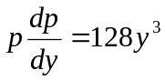, 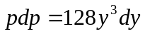 , 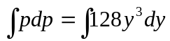, 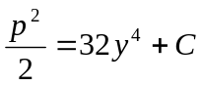. Определим произвольную постоянную С. Так как при  имеем , а , то 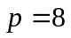 при 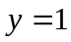. Тогда 32=32+С, С=0. Следовательно, 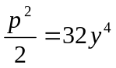или . Знак плюс при извлечении корня выбран потому, что - положительное число. Неизвестную функцию определяем из уравнения 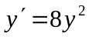. Найдем его решение: 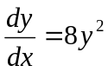, 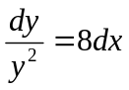, 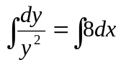, 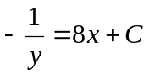, 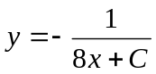. Так как , то 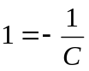, 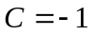. Следовательно, 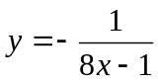.
Ответ: .
Следующий тип – это обобщенно-однородные уравнения.
Уравнение
Называется обобщенно-однородным, если 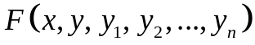 представляет собой сумму слагаемых вида 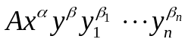 и при соответствующем выборе чисел 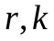не равных нулю одновременно все слагаемые в выражении 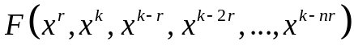 будут иметь одинаковые степени
Тогда при 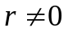 подстановка 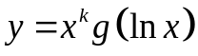 приводит к уравнению, допускающему понижение порядка.
Тогда при 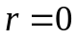 подстановка 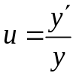 приводит к уравнению, более низкого порядка.
Пример
Найти общее решение дифференциального уравнения
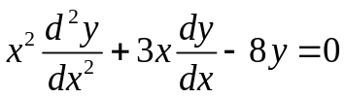.
Можно положить 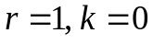
Решение ищем в виде
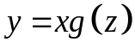, где 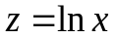
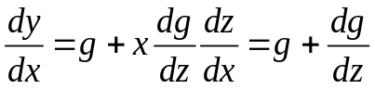
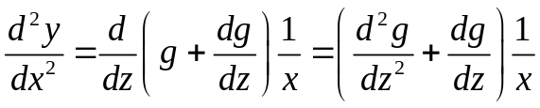
Подставляя в исходное уравнение
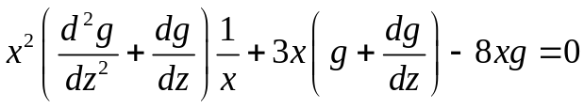
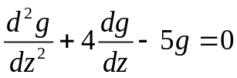
Уравнение явно не содержит независимую переменную и его порядок может быть понижен.
Но это уравнение, является линейным дифференциальным уравнением второго порядка. И решается проще. Общий метод решения данного уравнения мы изучим позднее.
А пока нетрудно убедиться, что функции
. 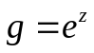 и 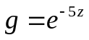 являются частными решениями этого уравнения, а
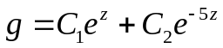 - его общим решением.
Тогда 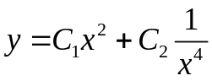
ПРИМЕР 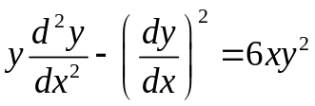
В данном случае . Полагаем
Тогда 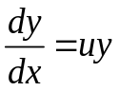.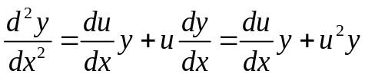
Подставляя в уравнение
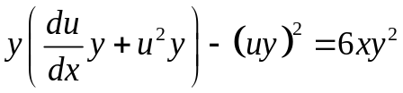
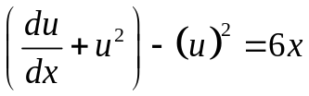
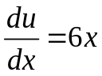
Полученное уравнение для является уравнением первого порядка.
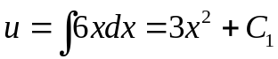
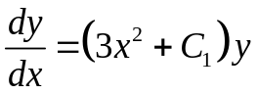
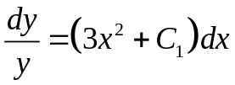
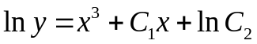
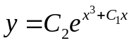

Цепная линия
Рассмотрим следующую задачу. Пусть нерастяжимая гибкая нить длины 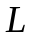 подвешена за две точки А и В в поле силы тяжести. Вес единицы длины этой нити обозначим . Форма кривой, которую примет эта нить называется цепной линией. Галилео Галилей считал эту форму параболой. Точную форму нашел Гюйгенс. Попытаемся и мы вывести уравнение, определяющее форму данной кривой. Ось Х направим перпендикулярно силе тяжести. Уравнение кривой обозначим 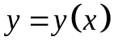. Силу натяжения нити, обозначим 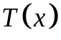. Сила натяжения в каждой точке направлена по касательной. Угол наклона касательной обозначим 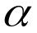. Рассмотрим участок кривой на отрезке 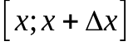
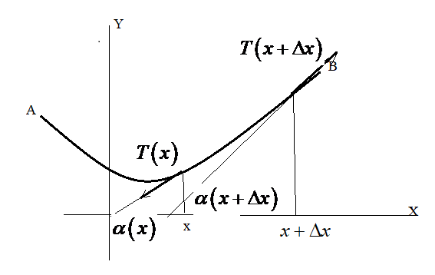
В силу условия равновесия, проекция всех сил на ось Х равна нулю.
Имеем
Следовательно
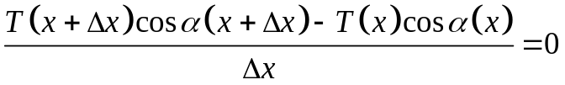
Переходя к пределу при 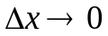, получаем
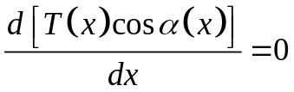. Следовательно
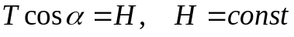
В силу условия равновесия, проекция всех сил на ось 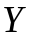 равна нулю.
Где 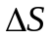 - длина кривой на отрезке .
Имеем
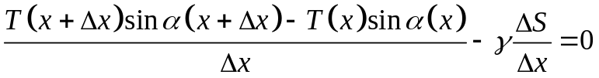
Переходя к пределу при , получаем
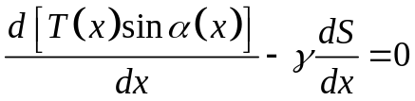
Так как 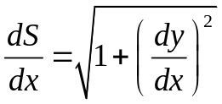, то
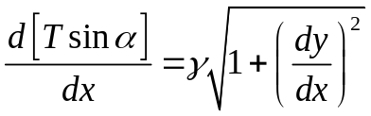
Так как , то
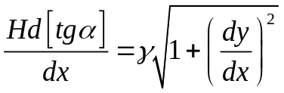
Поскольку 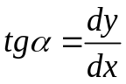, то получаем
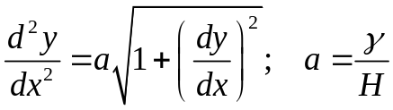
Будем считать, что точка А имеет координаты 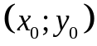
Точка В имеет координаты 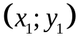
Мы имеем краевую задачу для дифференциального уравнения второго порядка
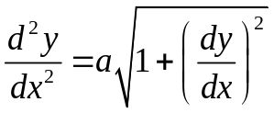
С условиями 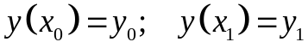

Подученное дифференциальное уравнение второго порядка допускает понижение порядка
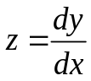
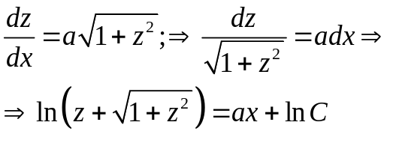

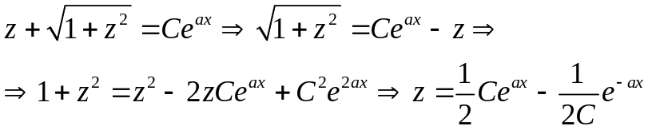
Имеем 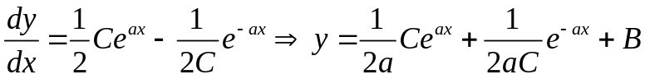
Тогда имеем
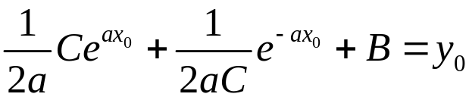
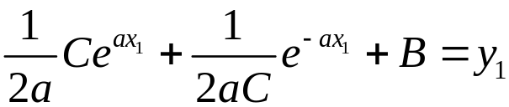

Вспомним, что длина кривой задана
Тогда
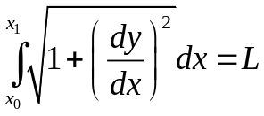
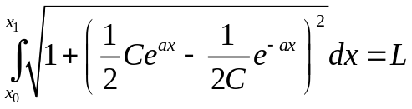
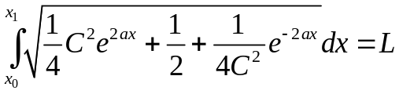
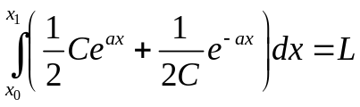
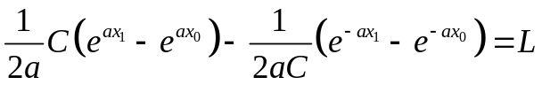
Система уравнений
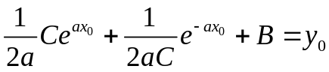
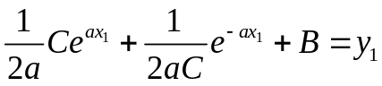
Определяет неизвестные 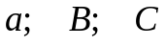. В общем случае эта система не всегда имеет решение, но это тема отдельного специального разговора.
Рассмотрим более простой случай, когда точки находятся на одном уровне. 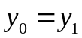. Проведем ось Х через точки подвеса, а ось Y проведем через середину отрезка.
Тогда имеем следующую задачу
Требуется найти решение дифференциального уравнения
С условиями 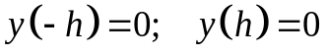, где 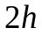 - расстояние между точками подвеса.
Имеем
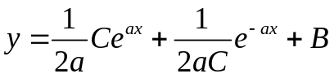
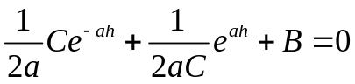
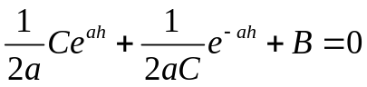
Как следствие
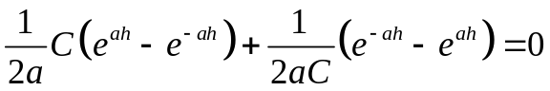
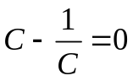
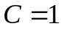
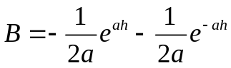
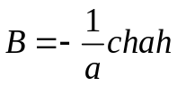
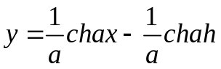
Для определения 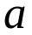 имеем
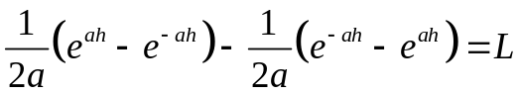
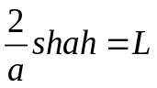
Это уравнение определяет . Можно показать, что оно имеет решение при 